第一章 概述

【动手实践】
学习完前面的内容，下面来动手实践一下吧：
请打开Photoshop CS6，新建一个400像素*400像素的画布。
扫描右方二维码，传智名师帮你解答！

第二章 图层与选区工具
【动手实践】
学习完前面的内容，下面来动手实践一下吧：
请绘制如图2-165所示的3个有意思的表情。
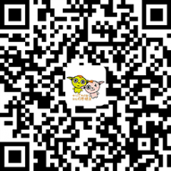

图2-165表情
扫描右方二维码，传智名师帮你解答！

第三章 图层与选区工具高级技巧
【动手实践】
学习完前面的内容，下面来动手实践一下吧：
请使用图3-129、图3-130所示素材，合成如图3-131所示图像。
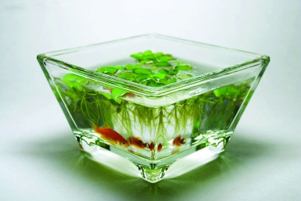 | 
3-129 鱼缸 | 3-130 人物素材

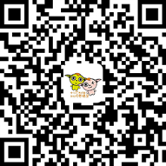
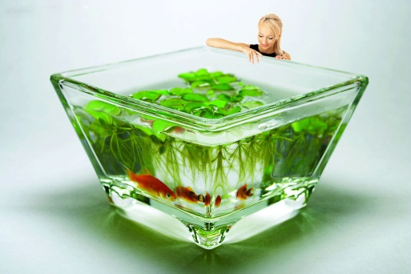
3-131 合成图像效果
扫描右方二维码，传智名师帮你解答！

第四章 矢量工具与文字工具
【动手实践】
学习完前面的内容，下面来动手实践一下吧：
请使用本章所学工具绘制如图4-180所示的任一图形。

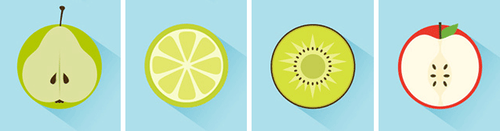
4-180 水果图形
扫描右方二维码，传智名师帮你解答！

第五章 图像绘制
【动手实践】
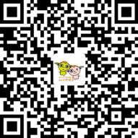
学习完前面的内容，下面来动手实践一下吧：
请使用图5-129所示素材，运用本章所学知识绘制如图5-130所示图像。

 | 
5-129 盆栽花 | 5-130 云朵屏保

第六章 图层样式
【动手实践】
学习完前面的内容，下面来动手实践一下吧：
请运用图层样式绘制如图6-160所示的文字效果。
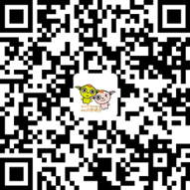

图6-160文字效果
扫描右方二维码，传智名师帮你解答！

第七章 图像修饰与通道
【动手实践】
学习完前面的内容，下面来动手实践一下吧：
请调整图7-146所示素材，调整后的效果如图7-147所示。
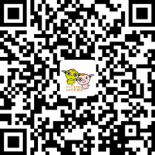
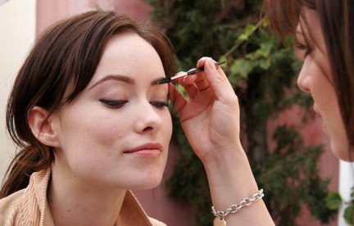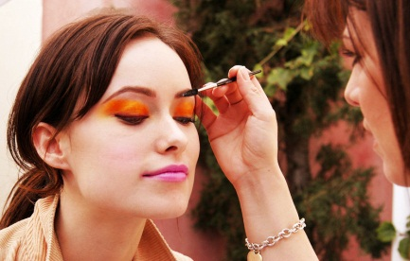
图7-146 人物素材 图7-147 人物化妆效果
扫描右方二维码，传智名师帮你解答！

第八章 图层混合模式与蒙版
【动手实践】
学习完前面的内容，下面来动手实践一下吧：
请使用图8-107、图8-108所示素材，合成如图8-109所示图像。
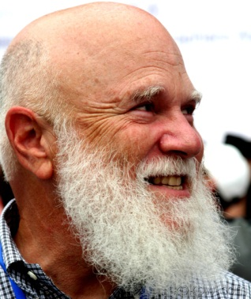 | 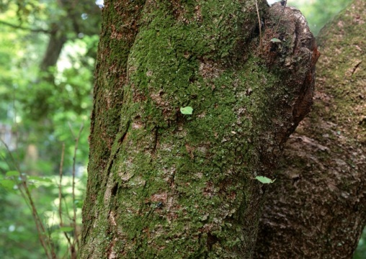 | 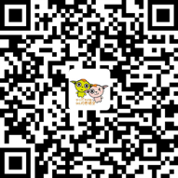
图8-107 老人 | 图8-107 树皮
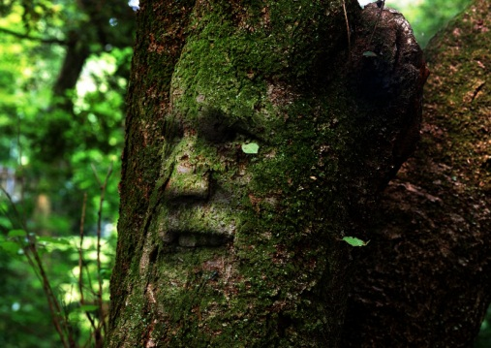
图8-107 树老人
扫描右方二维码，传智名师帮你解答！

第九章 滤镜
【动手实践】
学习完前面的内容，下面来动手实践一下吧：
请运用滤镜和剪贴蒙版绘制如图9-190所示的黑板字效果。
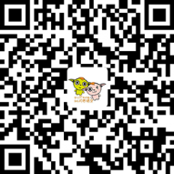

图9-190黑板字
扫描右方二维码，传智名师帮你解答！

第十章 综合实例
【动手实践】
学习完前面的内容，下面来动手实践一下吧：
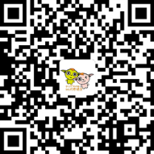
请制作如图10-113所示的促销Banner。
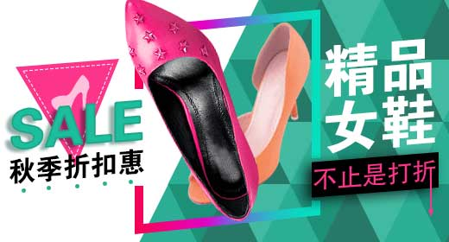
图10-113促销Banner
扫描右方二维码，传智名师帮你解答！

